Занятие по развитию речи в подготовительной группе.
«Мудрая Сова в гостях у Знатоков красивой речи».
Доминирующая область: речевое развитие.
Интеграция областей: познавательное развитие, речевое развитие, физическое развитие.
Цель: Развитие речи детей.
Задачи:
Повторить и обобщить знания детей по темам: состав предложения; антонимы; положение звука в слове; счет слогов; однокоренные слова;
Обогащать словарный запас, развивать зрительное и слуховое восприятие, развивать и корректировать внимание, память, мышление.
Развивать связную речь, навыки речевого общения, добиваться полных ответов на вопросы.
Формировать навыки сотрудничества на занятии.
Создавать положительный эмоциональный фон.
Воспитывать самостоятельность, активность, культуру общения и чувство коллективизма.
Воспитывать доброту, желание помогать тем, кто нуждается в помощи.
Методы и приемы:
- наглядно – действенные (демонстрация, иллюстрация);
- словесные (объяснение, разъяснение, рассказывание);
- практические (игровые);
- инновационные технологии.
Оснащение: презентация, разрезные буквы, предметные картинки, цветные карандаши, игрушки, таблицы с зашифрованными словами, ордена «Знатоки красивой речи».
Ход ООД:
1. Вводная часть.
- Ребята, сегодня к нам в детский сад, в нашу группу, пришло письмо от Мудрой Совы. Она узнала, что вы собираетесь идти в школу и прислала вам игры-задания, чтобы проверить вашу подготовку к школе.
- Готовы ли вы выполнить её задания?
Давайте вспомним нашу считалку.
1, 2, 3, 4, 5. Будем мы сейчас опять.
Смотреть, слушать, размышлять,
Но друг другу не мешать.
Внятно, четко говорить,
Не вертеться, не шалить.
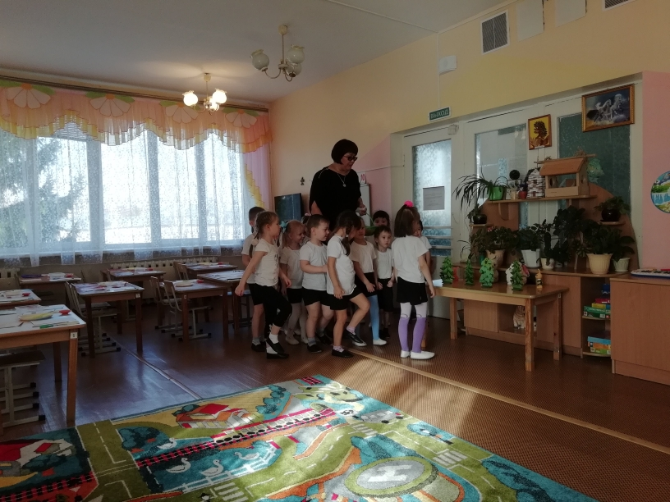
2. Основная часть.
Воспитатель: - Из чего состоит наша речь?
- Правильно, из предложений.
- А предложения?
- Да, из слов.
(Ребенок читает стихотворение про слова. А. Шибаев «Что такое слова?»)
Всему название дано-
И зверю, и предмету,
Вещей вокруг полным-полно,
А безымянных – нету!
И все, что может видеть глаз-
Над нами и под нами.
И все, что в памяти у нас-
Обозначай словами.
Они слышны и здесь, и там,
На улице и дома:
Одно - давно привычно нам,
Другое - незнакомо.
Воспитатель: - А из чего состоят слова?
- Правильно, из слогов. А слоги?
- Да, из букв.
- А чем отличаются звуки от букв?
- На какие две группы можно разделить звуки?
- Правильно, на гласные и согласные.
- А как узнать гласный это звук или согласный?
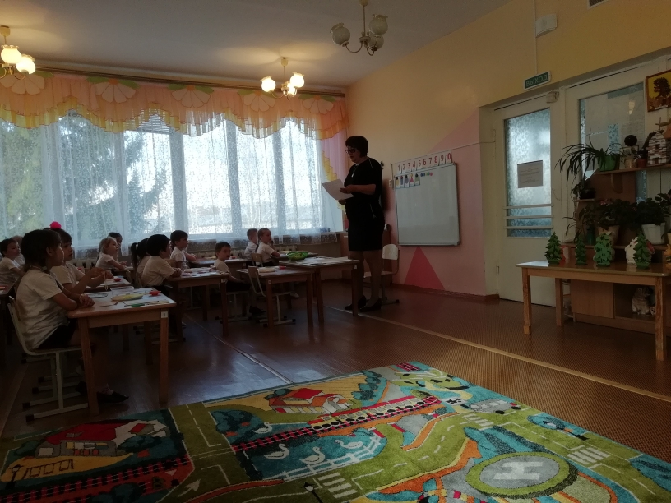
Ребенок читает стихотворение про звуки. И. Панфилов.
Ежедневно по утрам заниматься надо нам.
Мы с доски не сводим глаз,
Воспитатель учит нас
Ель, топор, лопата, руки –
В каждом слове слышны звуки.
Звуки эти разные: гласные и согласные.
Гласные тянутся в песенке звонкой
Могут заплакать и закричать,
В темном лесу звать и аукать.
И в колыбельке ребенка качать.

В. Берестов.
А согласные согласны:
Шелестеть, шептать, свистеть,
Даже фыркать и скрипеть,
Но не хочется им петь!
С-с-с – змеиный слышен свист.
Ш-ш-ш – шуршит опавший лист.
Ж-ж-ж – шмели в саду жужжат.
Р-р-р – моторы тарахтят.
Дружат гласная с согласной,
Составляя вместе слог.

Игра «Собери слово».
На столе (у каждого) лежит набор букв. Дети должны собрать слово и раскрасить цветными карандашами гласные и согласные звуки в этих словах. Затем педагог предлагает из этих слов составить предложение.
Воспитатель: - Какие слова вы составили?
- Хорошо, да это – луна, роза, волк, сова, коза.
- Сколько слов в твоем предложении?
- Что мы ставим чаще всего в конце предложения?
- А если я спрашиваю, то какой знак ставим в конце предложения? - - Да, вопросительный знак.
- А если я удивилась, восхитилась?
- Правильно, восклицательный знак.
- Составьте предложение по данной схеме:
I_ _ _ ?
Игра «Что лишнее?»
(Обратить внимание на звуки).
Лодка, мотоцикл, луна, лопата. (Первый звук).
Мухомор, комар, дятел, самовар. (Последний звук).
Дом, доктор, дерево, дача. (Мягкий согласный звук).

Физкультминутка.
В школу осенью пойду. (Маршируют)
Там друзей себе найду. (За руки здороваются)
Научусь читать, писать. (На ладошке водят пальцем)
Быстро правильно считать. (Вытянутой вперед рукой делают маховые движения)
Я таким ученым буду. (Пальцем грозят, как с трибуны)
Но свой садик не забуду. (Руки на поясе. Качают головой)
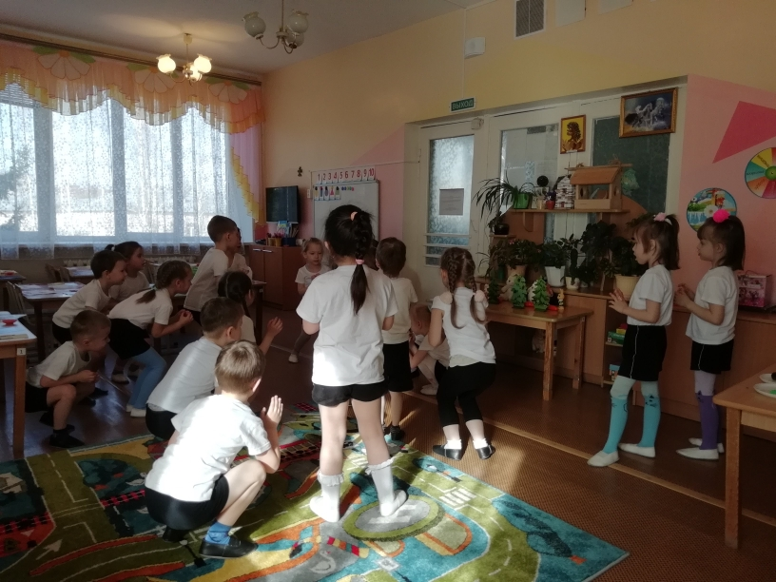
Игра «Скажи наоборот»
(Подбор слов противоположных по значению. Антонимы.)
Добрый – злой.
Твердый – мягкий.
Веселый – грустный.
Ровный – кривой.
Чистый – грязный.
Ленивый – трудолюбивый.
Говорить – молчать.
Радостный – печальный.
Сушить – мочить.
Шептать – кричать.
Чистить – пачкать.
Одевать – снимать.
Высоко – низко.
Глубоко – мелко.
Вверху – внизу.
Впереди – позади.
Слева – справа.
Игра «Малыши рассыпали игрушки»
(На столе лежат игрушки. В коробку нужно сложить только те игрушки, в названии которых первый звук мягкий согласный)
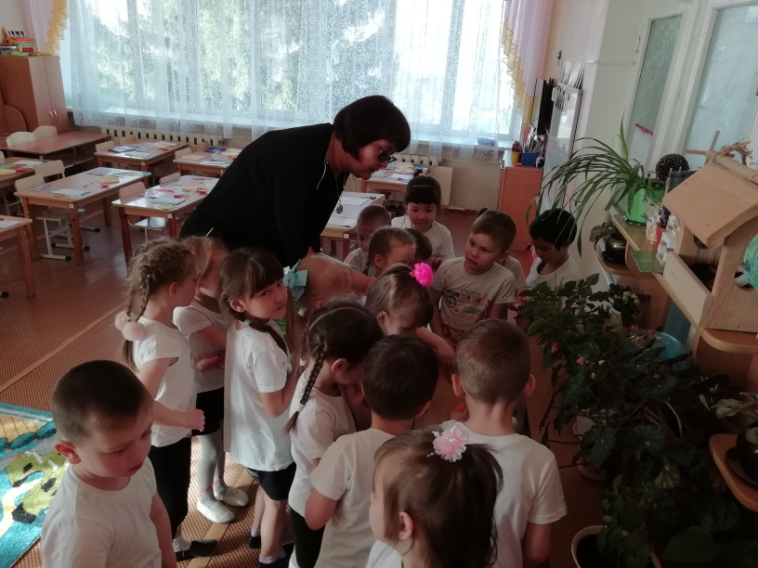
Игра «Найти слова, которые спрятались в буквах»
(Подсказка детям: это названия домашних животных)
О М С О Б А К А Ш В
Л Х П К О Ш К А У Щ
К Ц Г У С Ь Т К И З
О Б А Р А Н М Г С У
Р Ч Т Л П Е Т У Х Т
О З К Р О Л И К А К
В Д Л О Ш А Д Ь Щ А
А Р П О С В И Н Ь Я
Таблица раздается каждому ребенку. А один ребенок работает у доски.

Игра «Определи сколько слогов»
(Педагог детям показывает предметные картинки, а дети произносят это слово вслух и цифрой обозначают количество слогов в слове)
Игра «Зашифрованная пословица»
Воспитатель: - Ребята, здесь зашифрована пословица. И чтобы ее разгадать вы должны будете назвать первые буквы слов, которые я вам сейчас буду говорить.
«Зонт. Ножницы. Арбуз. Носорог. Игра. Енот».
«Лампа. Улитка. Чашка. Шары. Енот».
«Барабан. Оля. Груша. Ананас. Торт. Самовар. Труба. Ведро. Арбуз».
(Знание лучше богатства)
Воспитатель:- Как вы понимаете эту пословицу?
- Да, дети, вы все правильно сказали. Знание – это сила. Без знания мы никто и ничего не сможем сделать. Знание дороже богатства: за деньги знание не купишь! Надо учиться... Например: если человек богатый он может потерять богатство, а знание никогда не потеряешь!
3. Заключительная часть.
- Молодцы, я напишу ответ Мудрой Сове, что вы со всеми заданиями справились.
- А какие задания вам понравились больше всего?
- Вам было трудно?
- А теперь Мудрая Сова вас награждает орденами «Мудрецов красивой речи».
- Спасибо за вашу активную работу на занятии.

